

УФНС РОССИИ
ПО ВОЛГОГРАДСКОЙ ОБЛАСТИ
О ПРЕИМУЩЕСТВАХ ИСПОЛЬЗОВАНИЯ ЛИЧНОГО КАБИНЕТА
НАЛОГОПЛАТЕЛЬЩИКА И ПОЛУЧЕНИИ НАЛОГОВЫХ УВЕДОМЛЕНИЙ
ЧЕРЕЗ ЕДИНЫЙ ПОРТАЛ ГОСУДАРСТВЕННЫХ И МУНИЦИПАЛЬНЫХ
УСЛУГ (
ГОСУСЛУГИ
)

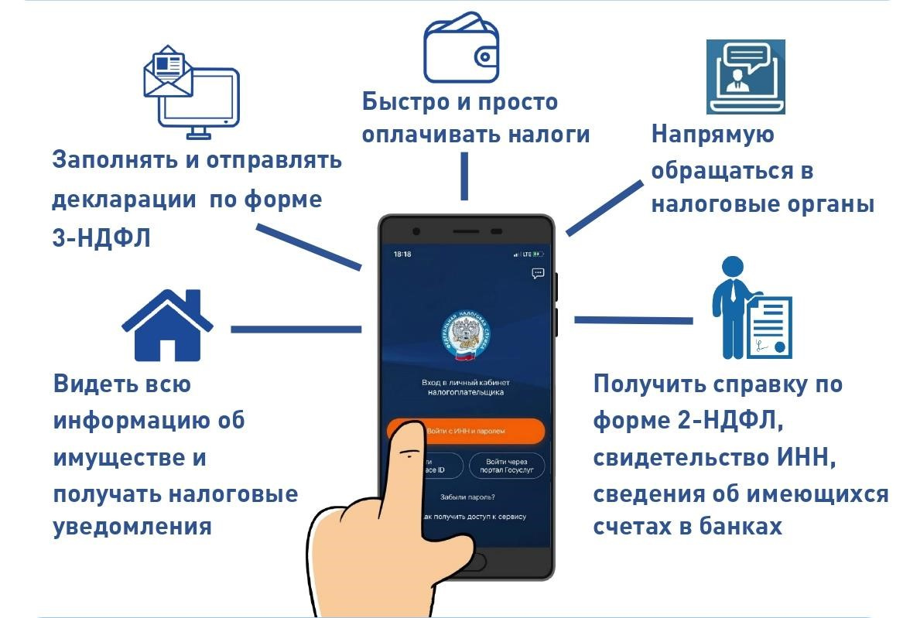
ПРЕИМУЩЕСТВА ЛИЧНОГО КАБИНЕТА

Зайти в Личный кабинет можно с помощью логина (ИНН) и пароля,
указанных в регистрационной карте.
Получить регистрационную карту можно в любой налоговой инспекции или отделении МФЦ.

Также зайти в личный кабинет можно с помощью логина и пароля от
Единого портала государственных и муниципальных услуг (Госуслуги)
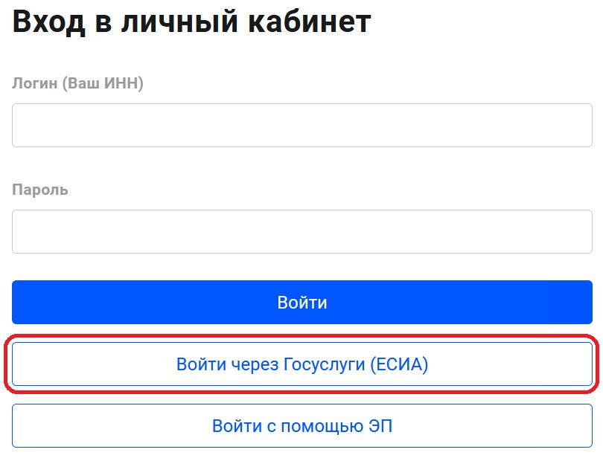
Получайте налоговые уведомления с помощью Личного кабинета Госуслуг
Это удобно:
- Узнаёте о начислениях вовремя
Подключив налоговые уведомления, узнаёте о начислениях заранее и можете оплатить налоги без пеней. Без подключения на Госуслуги приходит только напоминание об уже имеющейся задолженности, на которую ежедневно начисляются пени.

✓Оплачиваете прямо на Госуслугах
Оплатить налог можно в несколько кликов по кнопке в уведомлении. Без комиссии.
- Не придётся идти на почту
Это сэкономит ваше время
Какие налоги будут в уведомлении?
- Налог на имущество физических лиц


- Земельный налог
- Транспортный налог
✓НДФЛ
Налоговое уведомление, в котором будут указаны все
начисления и платежные реквизиты, поступит в Личный кабинет Госуслуг не позднее чем за 30 дней до даты оплаты
Как подключать налоговые уведомления на Госуслугах?

- налогоплательщик должен быть зарегистрирован в единой системе идентификации и аутентификации на ЕПГУ;
- налогоплательщик направил через
ЕПГУ уведомление о необходимости получения документов от налоговых органов в электронной форме через
ЕПГУ
получения документов от налоговых органов в
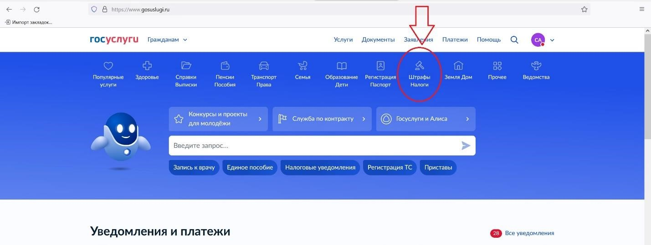
электронной
форме?
- На портале Госуслуг необходимо зайти в раздел «Штрафы Налоги»
получения документов от налоговых органов в электронной форме?
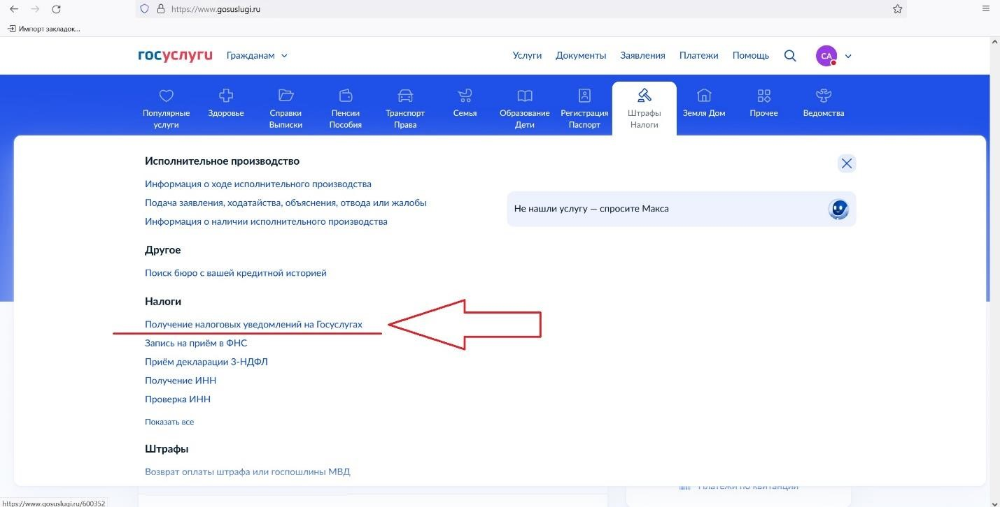
- Выбрать «Получение налоговых уведомлений на Госуслугах»
получения документов от налоговых органов в электронной форме?
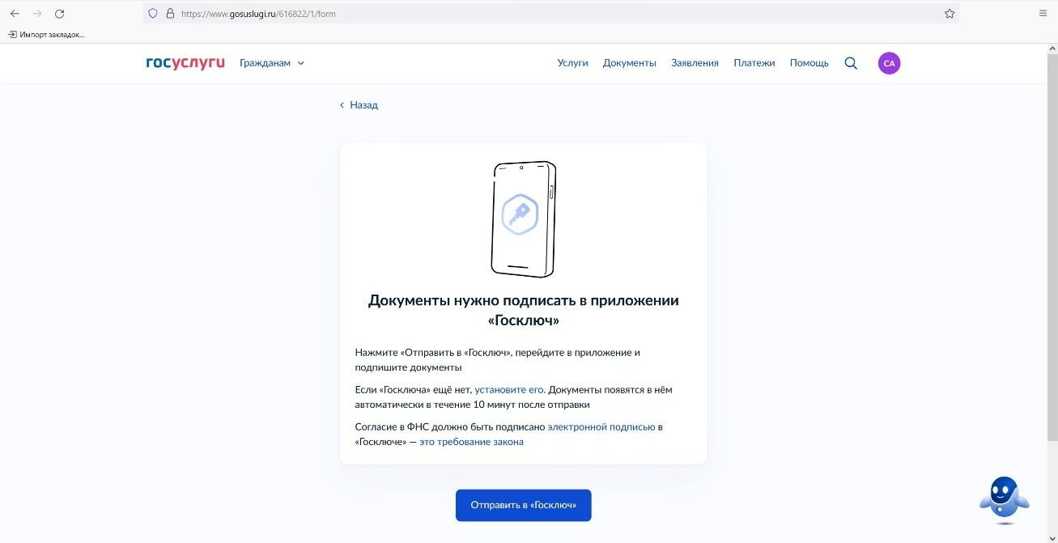
- Заполненное заявление необходимо подписать в приложении «Госключ»
получения документов от налоговых органов в электронной форме?
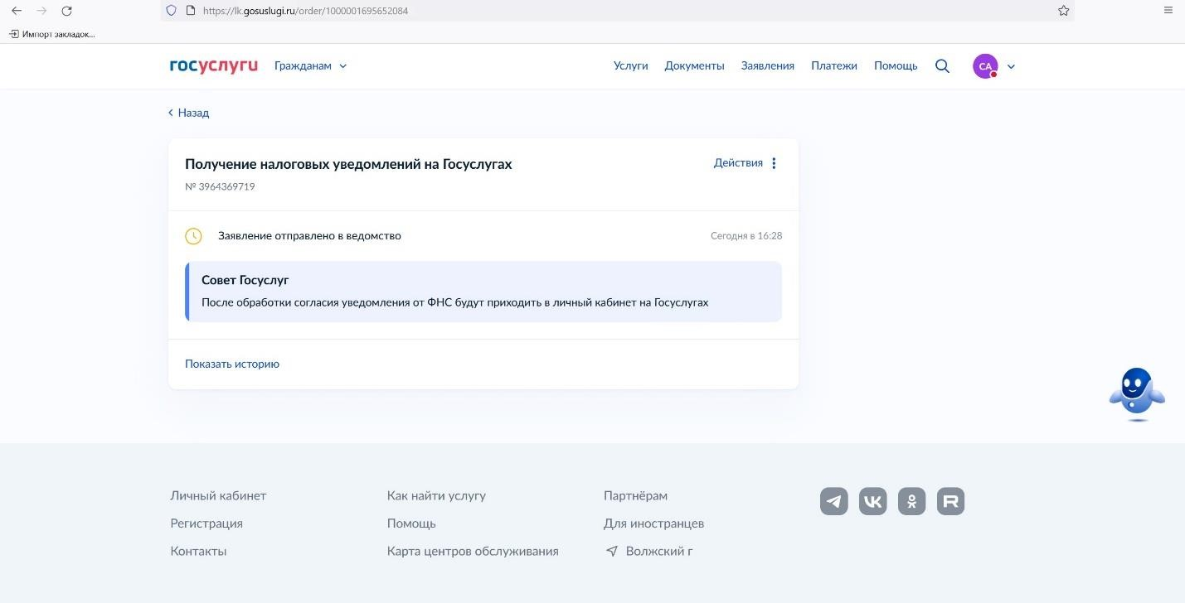
- Подписанное заявление автоматически направляется в налоговый орган.
После обработки согласия уведомления от ФНС будут приходить в личный кабинет на Госуслугах.

БЛАГОДАРЮЗАВНИМАНИЕ


